Nuovo Client Fascicolo per nuova anagrafe.

Dagli inizi di settembre 2011 l’anagrafe delle aziende agricole della Regione Emilia-Romagna integra al proprio interno anche i dati dello schedario viticolo tradizionalmente gestiti su base dati separata. Con l’occasione sono state apportate numerose modifiche al software di gestione ed è anche stata colta l’occasione per riunificare i servizi web afferenti al potenziale viticolo e quelli afferenti ai dati anagrafici e di conduzione. Di conseguenza anche il software client che consente di scaricare su file mdb (MS access) diventa unico.

Il software client consente:
- di aggionare la tabella C_CODICI;
- di acquisire su file excel l’elenco dei CUAA i cui fascicoli abbiano subito una modifica dopo una certa data (impostata dall’operatore);
- di scaricare i dati dei fascicoli anagrafici su file mdb a partire dai cuaa di un file excel o dai cuaa della lista di cui al punto precedente;

Prerequisiti:
Sistema Operativo: Windows XP, Vista, Windows7 (volendo anche ambiente Linux ma serve un file di configurazione diverso, nel caso chiedere al SIAR);
JVM: versione 1.6
Memoria: almeno 1Gb

Per installare il programma procedere come segue:
- scaricare il file ClientFascicolo.zip dal sito ermesagricoltura alla pagina: http://www.ermesagricoltura.it/Sportello-dell-agricoltore/Servizi-per-gli-addetti/Utilita - Programma client del servizio web 'Fascicolo' (nella stessa pagina è anche possibile scaricare la JVM 1.6)
- scompattare il contenuto del file zip in una directory a piacere (es. C:\clientFascicolo)
- aprire il file config.xml con un editor di testo (es.: notepad) e sostituire i valori dei parametri userid e password con quelli forniti dal SIAR (i valori vanno al posto dei puntini: value=”......”); salvare il file config.xml

Per eseguire il programma:
- aprire una finestra comandi DOS;
- posizionarsi nella directory dove si è scompattato il file zip;
- da riga comando digitare: java -jar ClientFascicolo.jar

Contenuti:
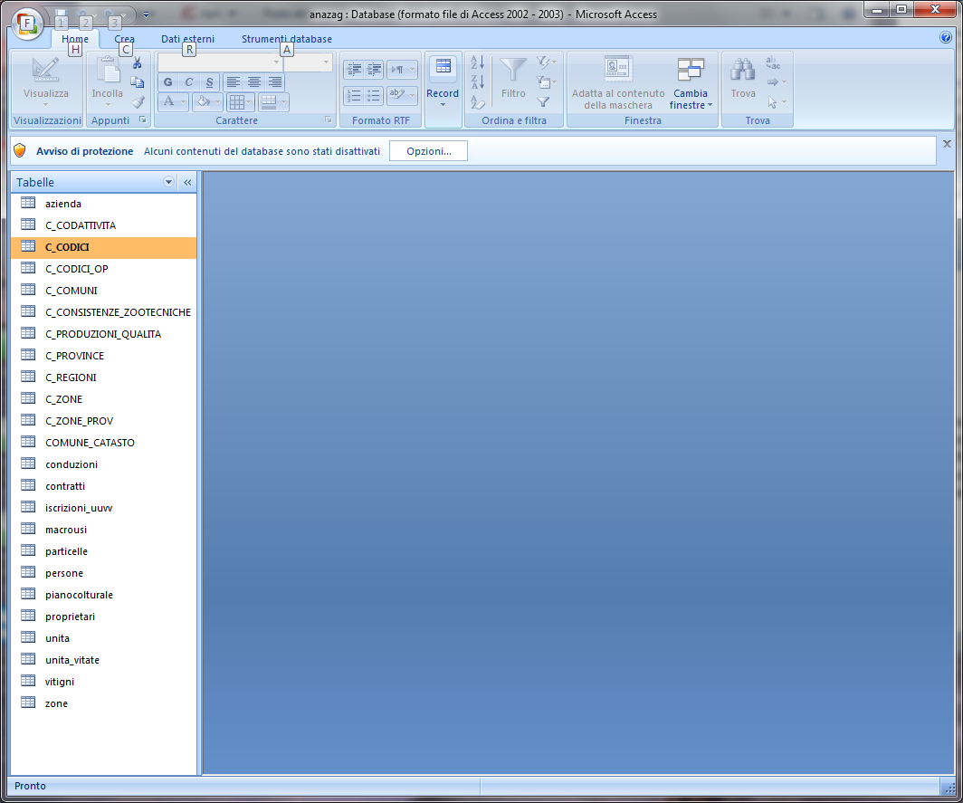

Come illustra la figura nel file mdb vengono scaricate le seguenti entità:
azienda -> contiene i dati anagrafici in senso stretto
conduzioni -> conduzioni terreni (in relazione 1 a 1 con le particelle condotte)
contratti -> n contratti possibili a fronte di una conduzione
iscrizioni_uuvv -> le iscrizioni delle unità vitate alle varietà DOC IGT ecc.
macrousi -> n usi del suolo per ogni conduzione
particelle -> dati catastali specifici delle particelle oggetto di conduzione
pianocolturale -> se esiste riporta i dati del piano colturale dichiarato ad Agrea
proprietari -> della particella oggetto di conduzione (relazione n a 1 con conduzione)
unita -> unità aziendali in relazione n a 1 con l’anagrafica
unita_vitate -> dati delle unità vitate in relazione n a 1 con la conduzione e con la particella
vitigni -> dati dei vitigni in relazione n a 1 con l’unità vitata
zone -> zone di appartenenza della conduzione in relazione n a 1 con la conduzione

Le tabelle con il nome in maiuscolo contengono le decodifiche dei codici usati nei dati.

Esempio:
La figura seguente mostra un esempio di cartella di installazione del programma
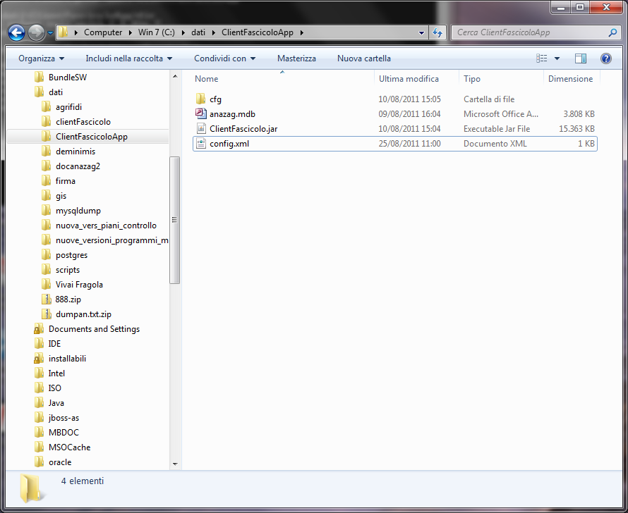

Per eseguire il programma aprire una finestra comandi e digitare: java -jar ClientFascicolo.jar – come nella figura sotto riportata
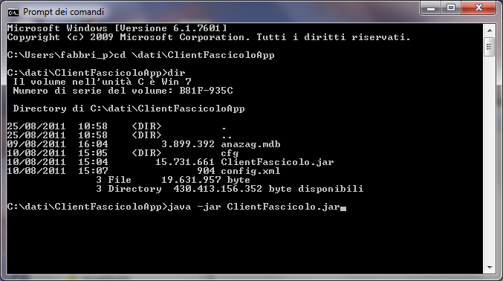

Alla partenza il programma presenta una serie di finestre di dialogo di cui si riporta l'esempio:
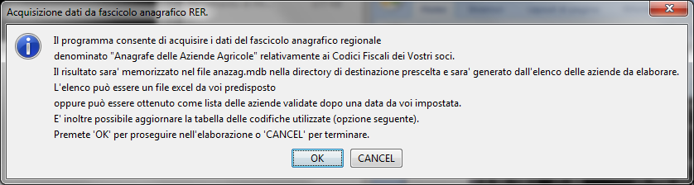

Premendo il pulsante 'OK' si passa al dialogo successivo che consente di scegliere se aggiornare la tabella delle codifiche (da eseguire occasionalmente almeno 2 volte l'anno) o se scaricare i dati dei fascicoli:

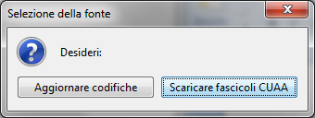
Scegliendo 'Scaricare fascicoli CUAA' si passa al dialogo successivo che consente di selezionare la fonte dalla quale ottenere l'elenco dei CUAA: da data limite di modifica (tutti i cuaa con fascicoli modificati dopo la data impostata) o da file excel predisposto:
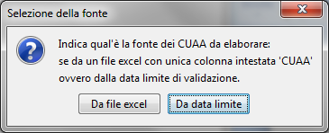

Scegliendo l'opzione 'Da data limite' viene mostrato il seguente dialogo che consente di impostare la data a partire dalla quale si vogliono ottenere i cuaa dei fascicoli modificati posteriormente.
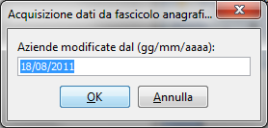

Una volta ottenuto l'elenco dei cuaa questo lo si può memorizzare in un file excel o elaborare on-line.

Se invece si è scelta l'opzione 'Da file excel' viene presentato il seguente dialogo che consente di selezionare un file dal quale leggere i cuaa. E' necessario che questo file abbia la prima colonna del 'Foglio1' intestata 'CUAA' e che i cuaa della colonna siano tutti campi di testo (quindi i cuaa numerici devono comparire con gli 0 iniziali):
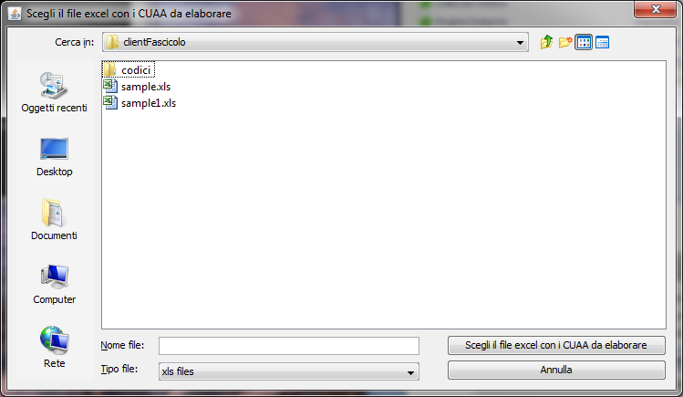

Una volta che è disponibile al programma un'elenco di cuaa (o da file o da data limite) viene proposto il dialogo che chiede l'anno di riferimento per il piano colturale agrea, come nell'esempio che segue:

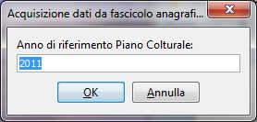

Proseguendo infine, l'ultimo dialogo chiede qual'è la directory dove memorizzare il file .mdb generato dal programma:
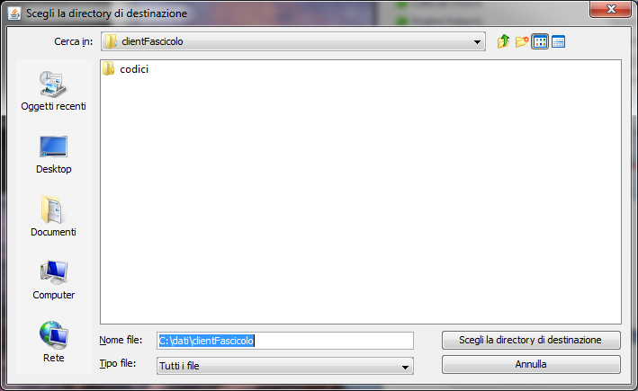

Dopo di ché il programma prosegue senza più l'intervento dell'operatore e produrrà un elenco simile al seguente, memorizzando al contempo su file anazag.mdb i dati dei fascicoli. La finestra comandi si presenta come nella figura seguente.

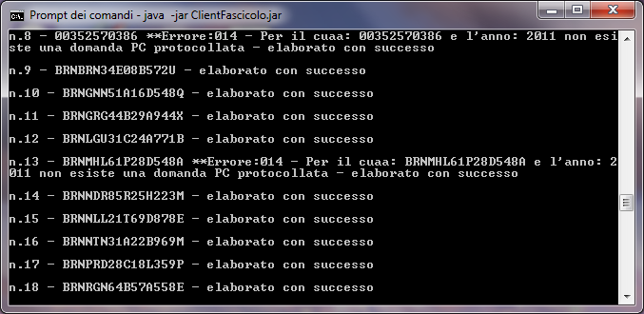
Se si intende conservare l'output dei messaggi del programma (ad esempio per sapere per quali cuaa non è disponibile il piano colturale) è sufficiente redirezionare l'output su un file di log; esempio del comando di avvio con output redirezionato:
c:\>java -jar ClientFascicolo.jar > client.log
questo comando farà in modo che l'output della finestra precedente finisca nel file 'client.log' della directory corrente.

